从「加拿大宣传之旅」，到我们心目中的你…

香港九龙塘宣道会宣传之旅成员 曾翠华

我是John，于2008年跟随塘宣LCC敬拜队参与AGS去温哥华的差传事工，不过实际上是梁牧师服侍我们这些「后生仔女」；梁牧师当时除了要准备到不同教会讲道，又要驾车载著我们去不同地方，又不时要负责大会摄影。

当年是我第一次踏足加拿大，对我来说是一个陌生的地方，但在旅程中我灵里却充满喜乐。梁牧师在那次差传事工中的讲道主题是「开到水深之处」，梁牧师讲道技巧都是不温不火，不用夸张的表情动作，也不用奇特的声线口音。虽然梁牧师于到访的每个教会都是讲相近的内容，但每次我都会耐心聆听，令我反思究竟神要我做甚么。自那次事工后，我便多次参与AGS的差传服侍，很感激我可以遇到梁牧师，他是我属灵生命中其中一位「吹哨者」。
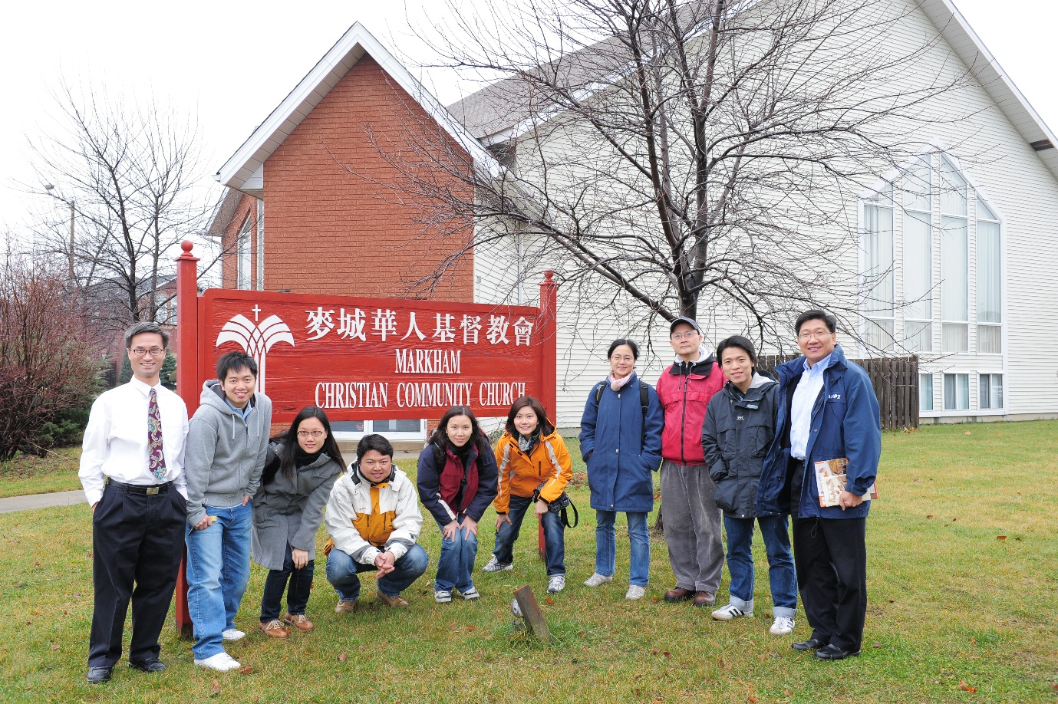

香港九龙塘基督教中华宣道会 梁雅芝

大家好，我是Gigi，之前曾跟梁牧师到加拿大参与宣传短期福音差传工作，梁牧师给我的印象是一个很亲切的人，他和蔼的笑容令人家很容易及很喜欢跟他亲近，很想经常跟他谈话。在短宣训练里，于梁牧师身上学了很多东西，还记得他教我们做事要有弹性，因为在短宣的旅程中可能有很多都不是自己计划的事情会发生，对于做事一板一眼的我，真是一个好大的学习和提醒。现在梁牧师已经上了天家跟耶稣一起饮著咖啡，期待他日天家再见。
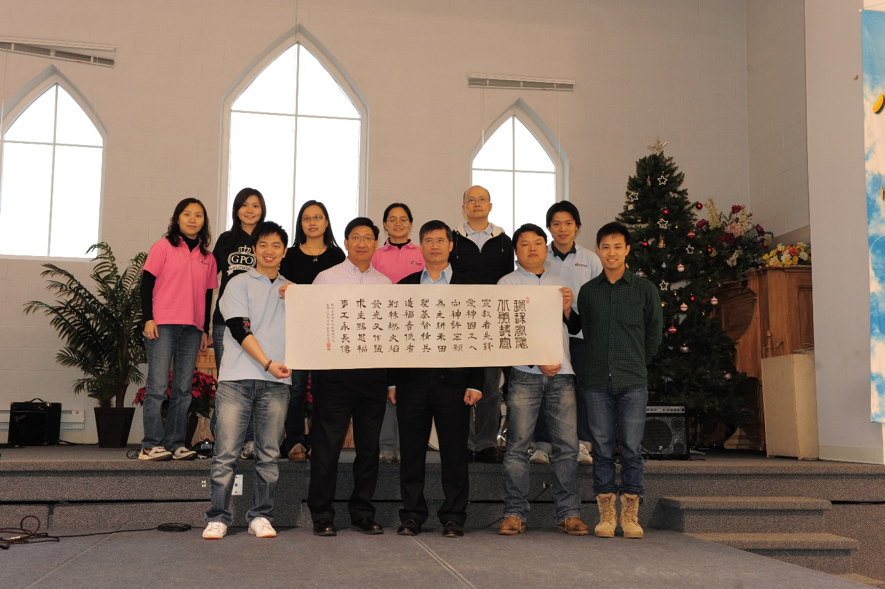

香港九龙塘基督教中华宣道会 陈俊安

大家好，我是Jacky，我于加拿大读书的时候已经认识梁牧师，回想起这么久的事， 虽然有点模糊，但是我还记得是在Edmonton的一间福音堂教会认识梁牧师，后来在九龙塘宣道会重遇，当时我立即上前相认，竟然他也记得我。

后来梁牧师知道我们一班弟兄姊妹热爱用音乐敬拜，他邀请我们分别去加拿大及四川参与宣教宣传的事工，我们每一个弟兄姊妹都获益良多。庆幸透过短宣的机会，更加了解出去传福音的重要性。
我记得有一次我们一家四口去多伦多旅行，那次我们有机会去梁牧师师母家探望他们，当师母为我们预备丰富的晚餐时，我们两个小朋友就去了后花园草地和梁牧师玩，两个小朋友之前未见过梁牧师，但是他们已经好熟悉对方，玩得很开心，我的小朋友还用水枪射梁牧师，又跳上梁牧师背脊骑膊马，我跟太太说：「不妙！我们的小朋友这么没礼貌，这么没大没小的，竟然这样对牧师，不如我去拉开他们吧。」不过我很快就打消这个念头，因为梁牧师就是一个谦卑不计较身份 ，愿意服侍每一个人，令人尊敬的牧师。就好像一个亲人，好像一个好朋友，永远带着一个美好的笑容对每一个人。

多谢你，梁牧师，在你身上真的学到好多好多。
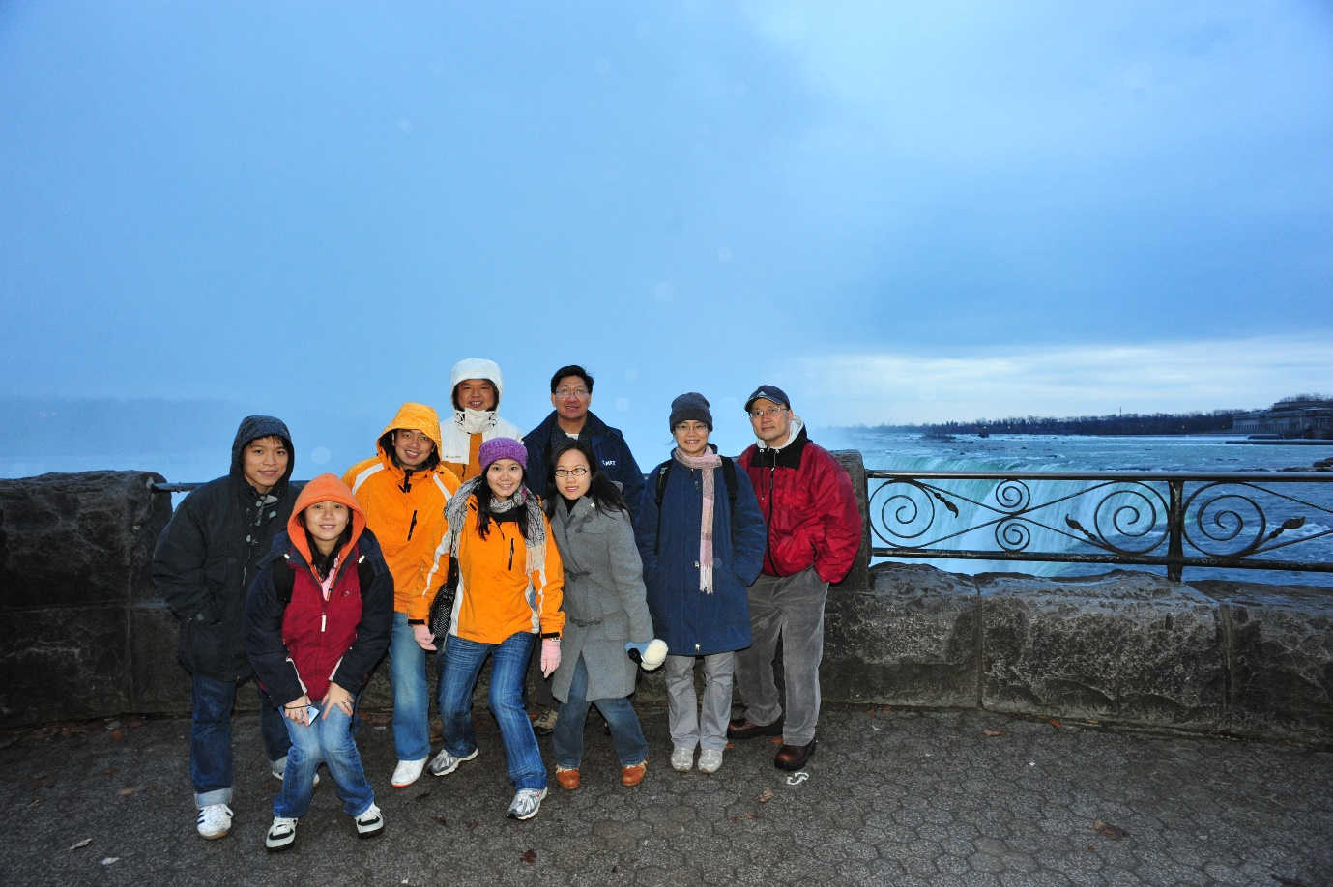

《环球华人宣教学期刊》第六十八期 Vol 7, No 2 (April 2022)

